【党旗飘飘】数据科学与管理工程系党支部开展主题党课学习
时间：2024-06-13
6月13日下午，安全应急学院数据科学与管理工程系党支部全体成员在玉成楼106会议室开展了学习《中国共产党纪律处分条例》的主题党课，会议由支部书记刘燕武同志主持。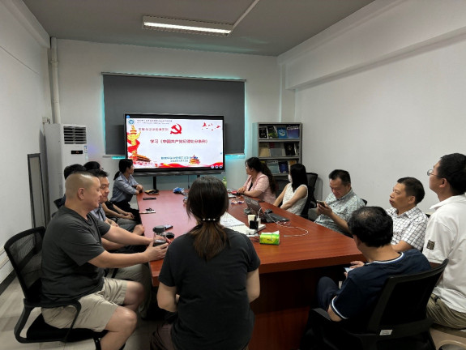
中共中央办公厅印发的《关于在全党开展党纪学习教育的通知》强调，要坚持以习近平新时代中国特色社会主义思想为指导，聚焦解决一些党员、干部对党规党纪不上心、不了解、不掌握等问题，组织党员特别是党员领导干部认真学习《条例》，做到学纪、知纪、明纪、守纪，搞清楚党的纪律规矩是什么，弄明白能干什么、不能干什么，把遵规守纪刻印在心，内化为言行准则，进一步强化纪律意识、加强自我约束、提高免疫能力，增强政治定力、纪律定力、道德定力、抵腐定力，始终做到忠诚干净担当。

通讯员：赵不钒 审稿人：刘燕武

